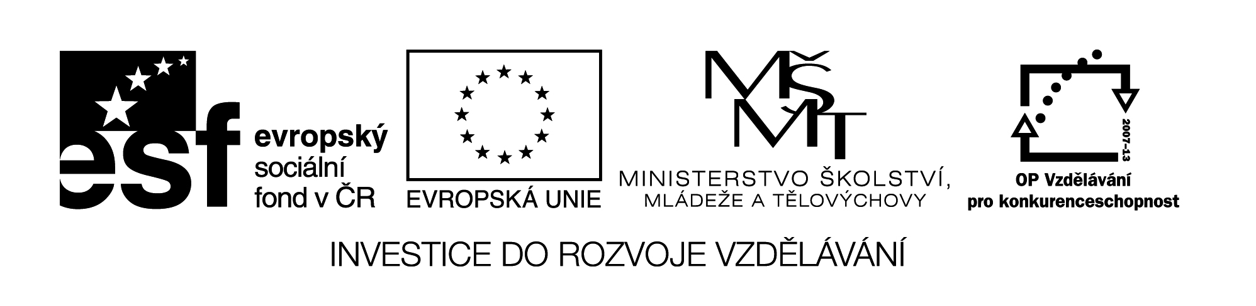

**Název školy:** Střední průmyslová škola, Ostrava - Vítkovice, příspěvková organizace

**Autor: PaedDr. Hana Mikolajková**

**Datum: 08.04.2012**

**Název: VY­_32_INOVACE_8.2.3**

**Číslo projektu: CZ.1.07/1.5.00/34.0125**

**Téma: Trpný rod v NEJ-test**

**Anotace: "DUM; Test slouží k  ověření znalostí studentů probraného gramatického učiva “**

**PASSIV-TEST**

1. **Ergänze die Sätze. Welches Wort passt in welche Lűcke ?Doplň věty. Které slovo patří do správné mezery? (Doplň do vět správné slovo).**
2. In unserer Republik ………. viel Bier ….……..
3. In England wird Englisch …………………
4. In Ostrau ……….. öffentliche Verkehrsmittel ………….
5. Die Mona Lisa wurde ………… Leonardo da Vinci gemalt.
6. Er ………… schon in Mathe geprűft worden.
7. Es ……….. fleißig gelernt werden.
8. Es ……….. hier nicht parken werden.
9. Die Stadt wurde …………. Bomben zerstört.

|  |  |
| --- | --- |
| werden …… benutzt | ist |
| gesprochen | muss |
| wird ….. getrunken | darf |
| von | durch |

**………….../8 b.**

 **PASSIV-TEST-pokračování-2.list**

1. **Richtig oder falsch? Lies die Sätze und kreuz an.**

**Správně (R) nebo špatně (F)? Přečti si věty a zakřížkuj:**

1. Columbus wurde Amerika entdeckt.
2. Das Gedicht Prometheus wurde durch J. W. Goethe geschreiben.
3. Die Zauberflöte wurde von W. A. Mozart komponiert.
4. Das Programm Windows 95 wurde von Bill Gates erfunden.
5. In Tschechien ist gesund gefrűhstűckt.
6. Es darf nicht laut gesprochen werden.
7. Es muss etwas gemacht geworden.
8. Es wird hier Spanisch gesprechen.

**R** **F**

|  |  |
| --- | --- |
|  |  |
|  |  |
|  |  |
|  |  |
|  |  |
|  |  |
|  |  |
|  |  |

1.

2.

3.

4.

5.

6.

7.

8. **………………………../8b.**

**C . Schreib es auf Deutsch!Napiš to německy!**

1. Kde se mluví německy? …………………………………………………………………………………..
2. Kdy se opraví toto auto? (reparieren) …………………………………………………………………………………..
3. Musí se nejméně 8 hodin spát. …………………………………………………………………………………..
4. Ostravský hrad je navštěvován turisty . …………………………………………………………………………………..
5. Zde se staví nové domy. …………………………………………………………………………………..
6. Interspar se zavírá každý den v 8 hodin. ………………………………………………………………………………….

pozn: Testové úlohy a cvičení jsou autorsky vytvořeny přímo pro učební materiál.  **......../12 b.**